МБОУ «Украинская СОШ»

структурное подразделение Украинский детский сад

Проект

**«Квест- технология и опыт ее применения в образовательном процессе детского сада» .**

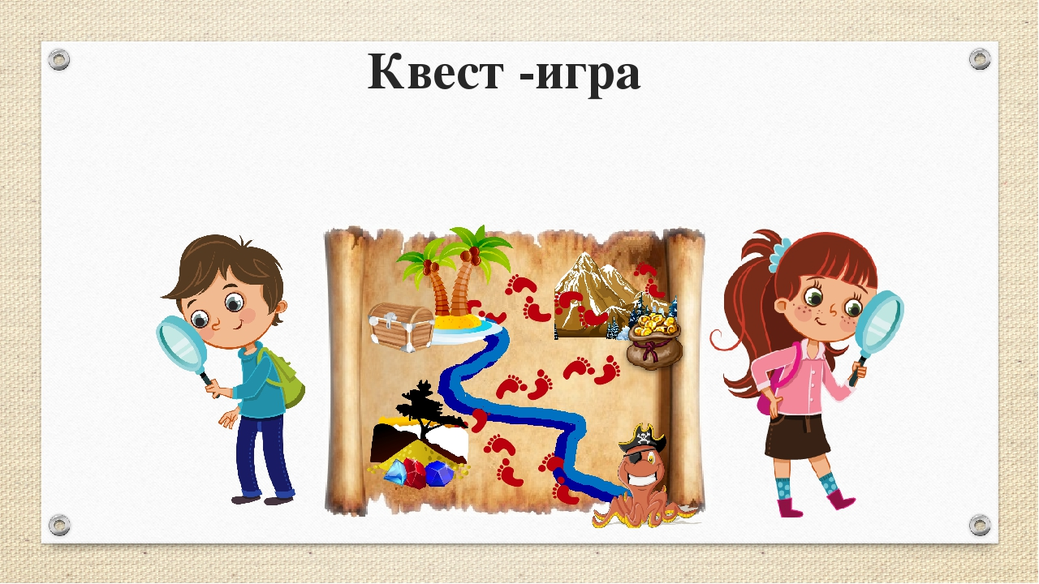

Выполнила

Воспитатель

1 категории

Черемицина Д.А.

2023

**Содержание**

1. Аннотация проекта

2. Основная проблема

3. Актуальность темы

4. Основные ориентиры проекта :

5. Цели и задачи проекта

6. Новизна проекта

7. Ресурсное обеспечение проекта

8. Этапы реализации проекта

9. План реализации проекта

10. Ожидаемые результаты

11. Перспективы распространения проекта

12. Возможности дальнейшего развития

13. Список литературы

**Содержательная часть проекта**

1. **Аннотация проекта**

Последнее время широкое распространение в педагогической практике получили квест-игры. Всё чаще данная форма работы *(технология)* стала использоваться педагогами дошкольных образовательных учреждений. Образовательные возможности квест-игр в полной мере отвечают требованиям ФГОС ДО. Квесты требуют включения всего педагогического коллектива и привлечение родителей воспитанников. Чтобы обеспечить взаимодействие всех участников образовательного процесса необходимо тщательно продумать методическое сопровождение включения квест-игр в образовательный процесс. Для этого разработан данный проект.

[**Проект направлен**](https://www.maam.ru/obrazovanie/proekty)**:**

- На подготовку основы для организации работы с использованием данной технологии.

- На развитие познавательной активности у детей дошкольного возраста посредством технологии квест.

- На обеспечение реализации партнерских взаимоотношений между взрослыми и детьми, совместного детско-родительского познавательного, исследовательского, игрового творчества.

Квест-эффективное педагогическое средство, позволяющее комплексно решать разнообразные образовательные и развивающие задачи.

**Основная проблема:**

Современные изменения общественных, социокультурных условий находят свое отражение в образовательном процессе, что предполагает формирование личности способной неординарно мыслить, творчески решать поставленные задачи.

Согласно новым требованиям, [ФГОС детского сада предусматривает](https://www.maam.ru/obrazovanie/fgos) :

1. Развивающее взаимодействие ребёнка со взрослыми и со сверстниками, а не только одностороннее воздействие на ребёнка.

2. Содействие и сотрудничество детей и взрослых, признание ребенка полноценным участником *(субъектом)* образовательных отношений.

3. Поддержка инициативы детей в различных видах деятельности.

4. Формирование познавательных интересов и познавательных действий ребенка в различных видах деятельности.

Однако на данный момент отмечается недостаточная разработка

механизмов и подходов к формированию образовательной деятельности детей дошкольного возраста.

**Перед педагогом возникает проблема**: - как организовать образовательный процесс, чтобы ребенок научился проявлять инициативу, развить его познавательные и творческие способности? В этом нам помогает квест – технология.

Квесты помогают нам активизировать и детей, и родителей, и педагогов. Это игра, в которой задействуется одновременно и интеллект участников, их физические способности, воображение и творчество. Здесь необходимо проявить и смекалку, и наблюдательность, и находчивость, и сообразительность, эта тренировка памяти и внимания, это развитие аналитических способностей и коммуникативных качеств. Участники учатся договариваться друг с другом, распределять обязанности, действовать вместе, переживать друг за друга, помогать. Все это способствует сплочению не только детского коллектива, но и родительского сообщества, а также улучшает детско-родительские отношения. А еще немаловажным является то, что родители становятся активными участниками образовательного процесса в ДОУ, укрепляются и формируются доверительные взаимоотношения детский сад-семья.

Квест-игры одно из интересных средств, направленных на самовоспитание и саморазвитие ребёнка как личности творческой, физически здоровой, с активной познавательной позицией.

**Актуальность темы:**

В настоящее время в дошкольном образовании активно используются разнообразные инновационные технологии.

В федеральном государственном стандарте дошкольного образования указано, что педагогическое взаимодействие ребенка и воспитывающих взрослых должно быть ориентировано на обеспечение развития каждого ребенка, сохранение его уникальности и самобытности, создание возможностей раскрытия способностей, склонностей. Среди широко используемых в практике воспитания и развития детей дошкольного возраста игровых технологий можно выделить квест - технологию, которая только еще начинает использоваться педагогами.

Образовательный квест – это совершенно новая форма обучения и развлечения, с помощью квест-игры дети полностью погружаются в происходящее, получают заряд положительных эмоций и активно включаются в деятельность. Квест не только позволяет каждому участнику проявить свои знания, способности, но и способствует развитию коммуникационных взаимодействий между игроками, что стимулирует общение и служит хорошим способом сплотить играющих.

В квестах присутствует элемент соревновательности, а также эффект неожиданности *(неожиданная встреча, таинственность, атмосфера, декорации)*. Они способствуют развитию аналитических способностей, развивают фантазию и творчество, т. к. участники могут дополнять живые квесты по ходу их прохождения. Использование квестов позволяет уйти от традиционных форм обучения детей и значительно расширить рамки образовательного пространства.

**Основные ориентиры проекта :**

***Срок реализации проекта*** : 1 год

**Участники проекта :**

воспитатели,

воспитанники,

родители

***Адресация проекта*** :

Проект предназначен для педагогов детского сада.

**Типовые особенности проекта** :

***По характеру создаваемого продукта***: информационный, творческий

• ***По количеству участников***: групповой.

• ***По продолжительности***: долгосрочный.

***Каковы возможные особенности проекта*** : на уровне детского сада.

***Практическая значимость***: Этот проект рассчитан на совместную деятельность детей, воспитателей и родителей с применением квест- технологии.

Преимущество данной технологии в том, что она не требует какой-то специальной подготовки воспитателей, покупки дополнительного оборудования или вложения денежных средств.

**Главное** – огромное желание педагогического коллектива заложить основы полноценной социально успешной личности в период дошкольного детства.

**Квест** - технология, которая имеет четко поставленную дидактическую задачу, игровой замысел, обязательно имеет руководителя (наставника, четкие правила, и реализуется с целью повышения у детей уровня знаний и умений.

Роль педагога-наставника в квест-игре организационная, т. е. педагог определяет образовательные цели квеста, составляет сюжетную линию игры, оценивает процесс деятельности детей и конечный результат

для участников, оригинальность, логичность, целостность, подчинённость определённому сюжету, а не только теме, создание атмосферы игрового пространства.

, организует поисково-исследовательскую образовательную деятельность.

Основными критериями качества квеста выступают его безопасность.

**Цель проекта** :

Повышение познавательной активности детей дошкольного возраста посредством [квест технологии](https://www.maam.ru/obrazovanie/kvesty-dlya-detej" \o "Квесты для детей. Сценарии детских квест-игр).

**Задачи проекта:**

1. Заинтересовать и подключить родителей к совместному детско-родительскому познавательному исследовательскому творчеству.

2. Развивать всестороннее развитие детей по различным направлениям *(физическому, познавательному, социально-коммуникативному)*.

3. Развивать социально-коммуникативные качества путем коллективного решения общих задач, создание положительного эмоционального настроя.

4. Побуждать к познавательно-исследовательской деятельности путем решения проблемных ситуаций;

5. Формировать в детях навыки сотрудничества, проявления инициативы, партнёрский стиль взаимоотношений взрослых и детей.

Новизна проекта заключается в том, что для решения поставленных задач и вовлечения родителей в единое пространство детского развития в детском саду используется квест -технология. В игровой обстановке родители получают возможность обогащать арсенал своих воспитательных методов общения с ребенком. Родитель, вовлекаемый в игровой тренинг, начинает буквально заново открывать для себя радость общения с ребенком, не только словесную, но и эмоциональную. Родители из *«зрителей»* и *«наблюдателей»* становятся активными участниками встреч, вовлекаются в исследования собственного родительского поведения, обогащая его новыми способами общения с ребенком и ощущая себя более компетентным в семейном воспитании. Эффективно организованное сотрудничество может дать импульс построению, взаимодействия с семьей на качественно новой основе, предполагающее не просто совместное участие в воспитании ребенка, но осознание общих целей, доверительные отношения и стремление к взаимопониманию. Общение в непринужденной обстановке способствует сближению воспитателей и родителей, родителей и детей.

**Ресурсное обеспечение проекта** :

**Кадровое:** воспитатели, специалисты детского сада.

**Информационное**: доступ к сети Интернет.

**Материально-техническое**: компьютер, принтер, фотоаппарат.

**Этапы реализации проекта** :

Данный проект предполагается реализовать в три этапа :

1 этап - подготовительный

2 этап - практический, основной

3 этап – итоговый

 Этапы реализации проекта: 1 год

**План реализации проекта**

I этап

подготовительный: сентябрь.

Изучение литературы по данной теме.

Консультация для родителей *«Квест как современная игровая технология в детском саду»*

Дать представления о технологии Квест- игр в детском саду.

Родители становятся активными участниками образовательного процесса в детском саду, укрепляются и формируются доверительные взаимоотношения детский сад-семья.

II этап

Практический, основной: октябрь-май

Октябрь

Информационный стенд, буклеты *«Знакомство с технологией квестов»*

Ноябрь Буклеты, памятки: 1.*«Классификация квестов»*, 2.*«Принципы построения квестов»*, 3.*«Структура квеста»*,

4.*«Алгоритм организации и проведения квест- игры»*

5.*«Достоинства квестов для детей дошкольного возраста»*

Ноябрь

Семинар- практикум «Основные подходы к Квест- технологии и опыт ее применения в образовательном процессе детского сада».

Январь

Совместный квест с родителями *«В поисках доброты.»*

Март

Совместный квест с родителями *«Ключи от счастья в семье ищи.»*

Апрель

Открытое мероприятие: образовательной деятельности в подготовительной группе группе по познавательному развитию с использованием квест-технологии

В течение учебного года

1. Цикл образовательной деятельности с использованием квест-технологии, используя разные варианты: *«Путешествие»*,

*«Волшебный клубок»*,

*«Карта»*,

*«Волшебный экран»*

Май

Фотогалерея *«Наши квесты»*

Информационное сопровождение:

1. История понятия, определения квестов, сущность квестов.

2. Виды квестов. Плюсы и минусы квестов.

3. Знакомство с различными примерами квестов.

Информационное сопровождение педагогов и родителей воспитанников по применению Квест –технологии.

Развитие более доверительных отношений при работе с семьей, повышение родительской компетентности.

Представления о технологии подготовки и проведения Квест- игр в дошкольном саду.

Создание ценности эмоционального общения родителей с детьми, через участие в совместных играх.

Повышение у детей образовательной мотивации, развитие творческих способностей, формирование исследовательских навыков, самореализации детей.

Формирование в детях навыков взаимодействия со сверстниками, проявления инициативы, толерантности, взаимопомощи.

Представления о многообразии подходов к проведению Квестов в детском саду

III этап

аналитический:

Анализ результатов работы по проекту.

**Ожидаемые результаты реализации проекта :**

1. Развитие познавательной активности, любознательности дошкольников через организацию совместной деятельности с помощью квест-технологии.

2. Заинтересованность и подключение родителей к совместному детско-родительскому познавательному исследовательскому творчеству.

3. Повышение образовательной мотивации, развитие творческих способностей, формирование исследовательских навыков, самореализацию детей.

4 Формирование в детях навыков взаимодействия со сверстниками, проявления инициативы, толерантности, взаимопомощи.

**Предполагаемые продукты:**

1. Создание буклетов с содержанием информации об организации образовательного процесса в детском саду на основе квест-технологии.

2. Разработка конспектов образовательной деятельности с использованием квест-технологии.

***Перспективы распространения  проекта*** :

В дальнейшем, проект может быть использован другими образовательными учреждениями по организации образовательного процесса в детском саду на основе квест-технологии.

***Возможности дальнейшего развития проекта :***

По окончании проекта деятельность в выбранном направлении будет продолжена в следующих возрастных группах.

**Литература:**

1. Комарова Т. С., Зацепина М. Б. «Интеграция в системе воспитательно-образовательной работы детского сада», Мозаика-Синтез Москва, 2010, стр. 144.

2. Короткова Н. А. «Образовательный процесс в группах детей старшего дошкольного возраста», Линка-Пресс Москва, 2015, стр. 208.

3. Колесникова И. В. «Проведение игры-квеста *«В поисках сокровищ*

*«Справочник старшего воспитателя дошкольного учреждения»* №2 2015, стр. 48-59.